Zu BASS 16-01 Nr. 2
Änderung
des Runderlasses
„Zulassung von Lernmitteln“
Runderlass des Ministeriums für Schule und Bildung
Vom 30. November 2025 - 2025-0006065
1
Der Runderlass „Zulassung von Lernmitteln“ vom 3. Dezember 2003 (ABl. NRW. 01/04 S. 9) wird wie folgt geändert:
1. Die Nummer 1 wird wie folgt geändert:
a) Nach Satz 1 werden folgende Sätze eingefügt: „Es handelt sich um Schulbücher und andere Medien, die speziell für Unterrichtszwecke entwickelt, didaktisiert und altersgerecht aufbereitet werden (Bildungsmedien). Sie können in Print- oder digitaler Form zugelassen werden.“
b) In dem neuen Satz 4 wird nach der Angabe „Medienarten“ die Angabe „, die von demselben oder von verschiedenen Anbietern stammen können“ eingefügt.
2. Die Nummer 2 wird wie folgt geändert:
a) Nach Satz 1 wird der Satz „Digitale Lernmittel müssen nachweisen, dass Datenschutz, Barrierefreiheit und Interoperabilität innerhalb des Angebots ausreichend Beachtung finden und den erforderlichen Prüfkriterien des Prüfverfahrens eduCheck digital des FWU entsprechen.“ eingefügt.
b) Der neue Satz 7 wird durch den folgenden Satz ersetzt: „Mit dem Antrag sind kostenlose vollständige digitale Exemplare zur Verfügung zu stellen.“
c) In den neuen Sätzen 8 und 9 wird jeweils die Angabe „Zulassung von Lernmitteln in NRW“ durch die Angabe „VZL.NRW - Verzeichnis der zugelassenen Lernmittel" ersetzt.
3. Die Nummer 3 wird wie folgt geändert:
a) In der Überschrift und in Satz 1 wird jeweils die Angabe „Zulassung von Lernmitteln in NRW“ durch die Angabe „VZL.NRW - Verzeichnis der zugelassenen Lernmittel" ersetzt.
b) Nach Satz 1 wird der Satz „Im Zulassungsverfahren Pauschale Zulassung zugelassene Lernmittel werden nicht in dem Verzeichnis „VZL.NRW - Verzeichnis der zugelassenen Lernmittel“ aufgeführt.“ eingefügt.
4. In Nummer 4 Satz 3 wird die Angabe „Zulassung von Lernmitteln in NRW“ durch die Angabe „Zulassung von Lernmitteln in NRW - Zuordnung der Fächer zu den Zulassungswegen“ ersetzt.
5. Die Nummer 4.1 wird wie folgt geändert:
a) Satz 2 wird durch den Satz „Das Lernmittel kann dann an der Schule eingeführt werden, wenn die Anschaffung auf Empfehlung der Fachkonferenz und mit Beschluss der Lehrer- und Schulkonferenz beschlossen wurde.“ ersetzt.
b) Satz 3 wird wie folgt geändert:
aa) Vor der Angabe „- Atlanten“ werden die Angaben „- ergänzende Bildungsmedien, die nur kurzfristig für den Unterricht eingesetzt werden,“ und „- Lernstandsanalysen und Diagnostiktools,“ eingefügt.
bb) Die Angabe „Kochbücher,“ wird gestrichen.
c) Die Sätze 4 und 5 werden gestrichen.
6. In Nummer 4.2 wird der letzte Satz gestrichen.
7. Die Nummer 4.3 wird wie folgt geändert:
a) Nach Satz 3 wird der Satz „Die Verlage sind verpflichtet, gravierende inhaltliche und didaktisch-methodische Änderungen im Rahmen von Aktualisierungen gegenüber dem Ministerium anzuzeigen und vorzulegen.“ eingefügt.
b) In dem neuen Satz 5 wird die Angabe „, befristen“ gestrichen.
8. Die Nummer 5 wird wie folgt geändert:
a) In Satz 1 wird die Angabe „Gesamtschule“ durch die Angabe „integrierten Schulformen“ ersetzt.
b) In Satz 2 wird die Angabe „Gesamtschulen“ durch die Angabe „integrierte Schulformen“ ersetzt.
9. In Nummer 6 wird nach der Angabe „Stellen“ die Angabe „beziehungsweise der Glaubensgemeinschaften“ eingefügt.
10. Die Anlage wird durch die diesem Runderlass angehängte Anlage ersetzt.
2
Dieser Runderlass tritt am Tag nach der Veröffentlichung im Amtsblatt Schule NRW in Kraft.
Anlage
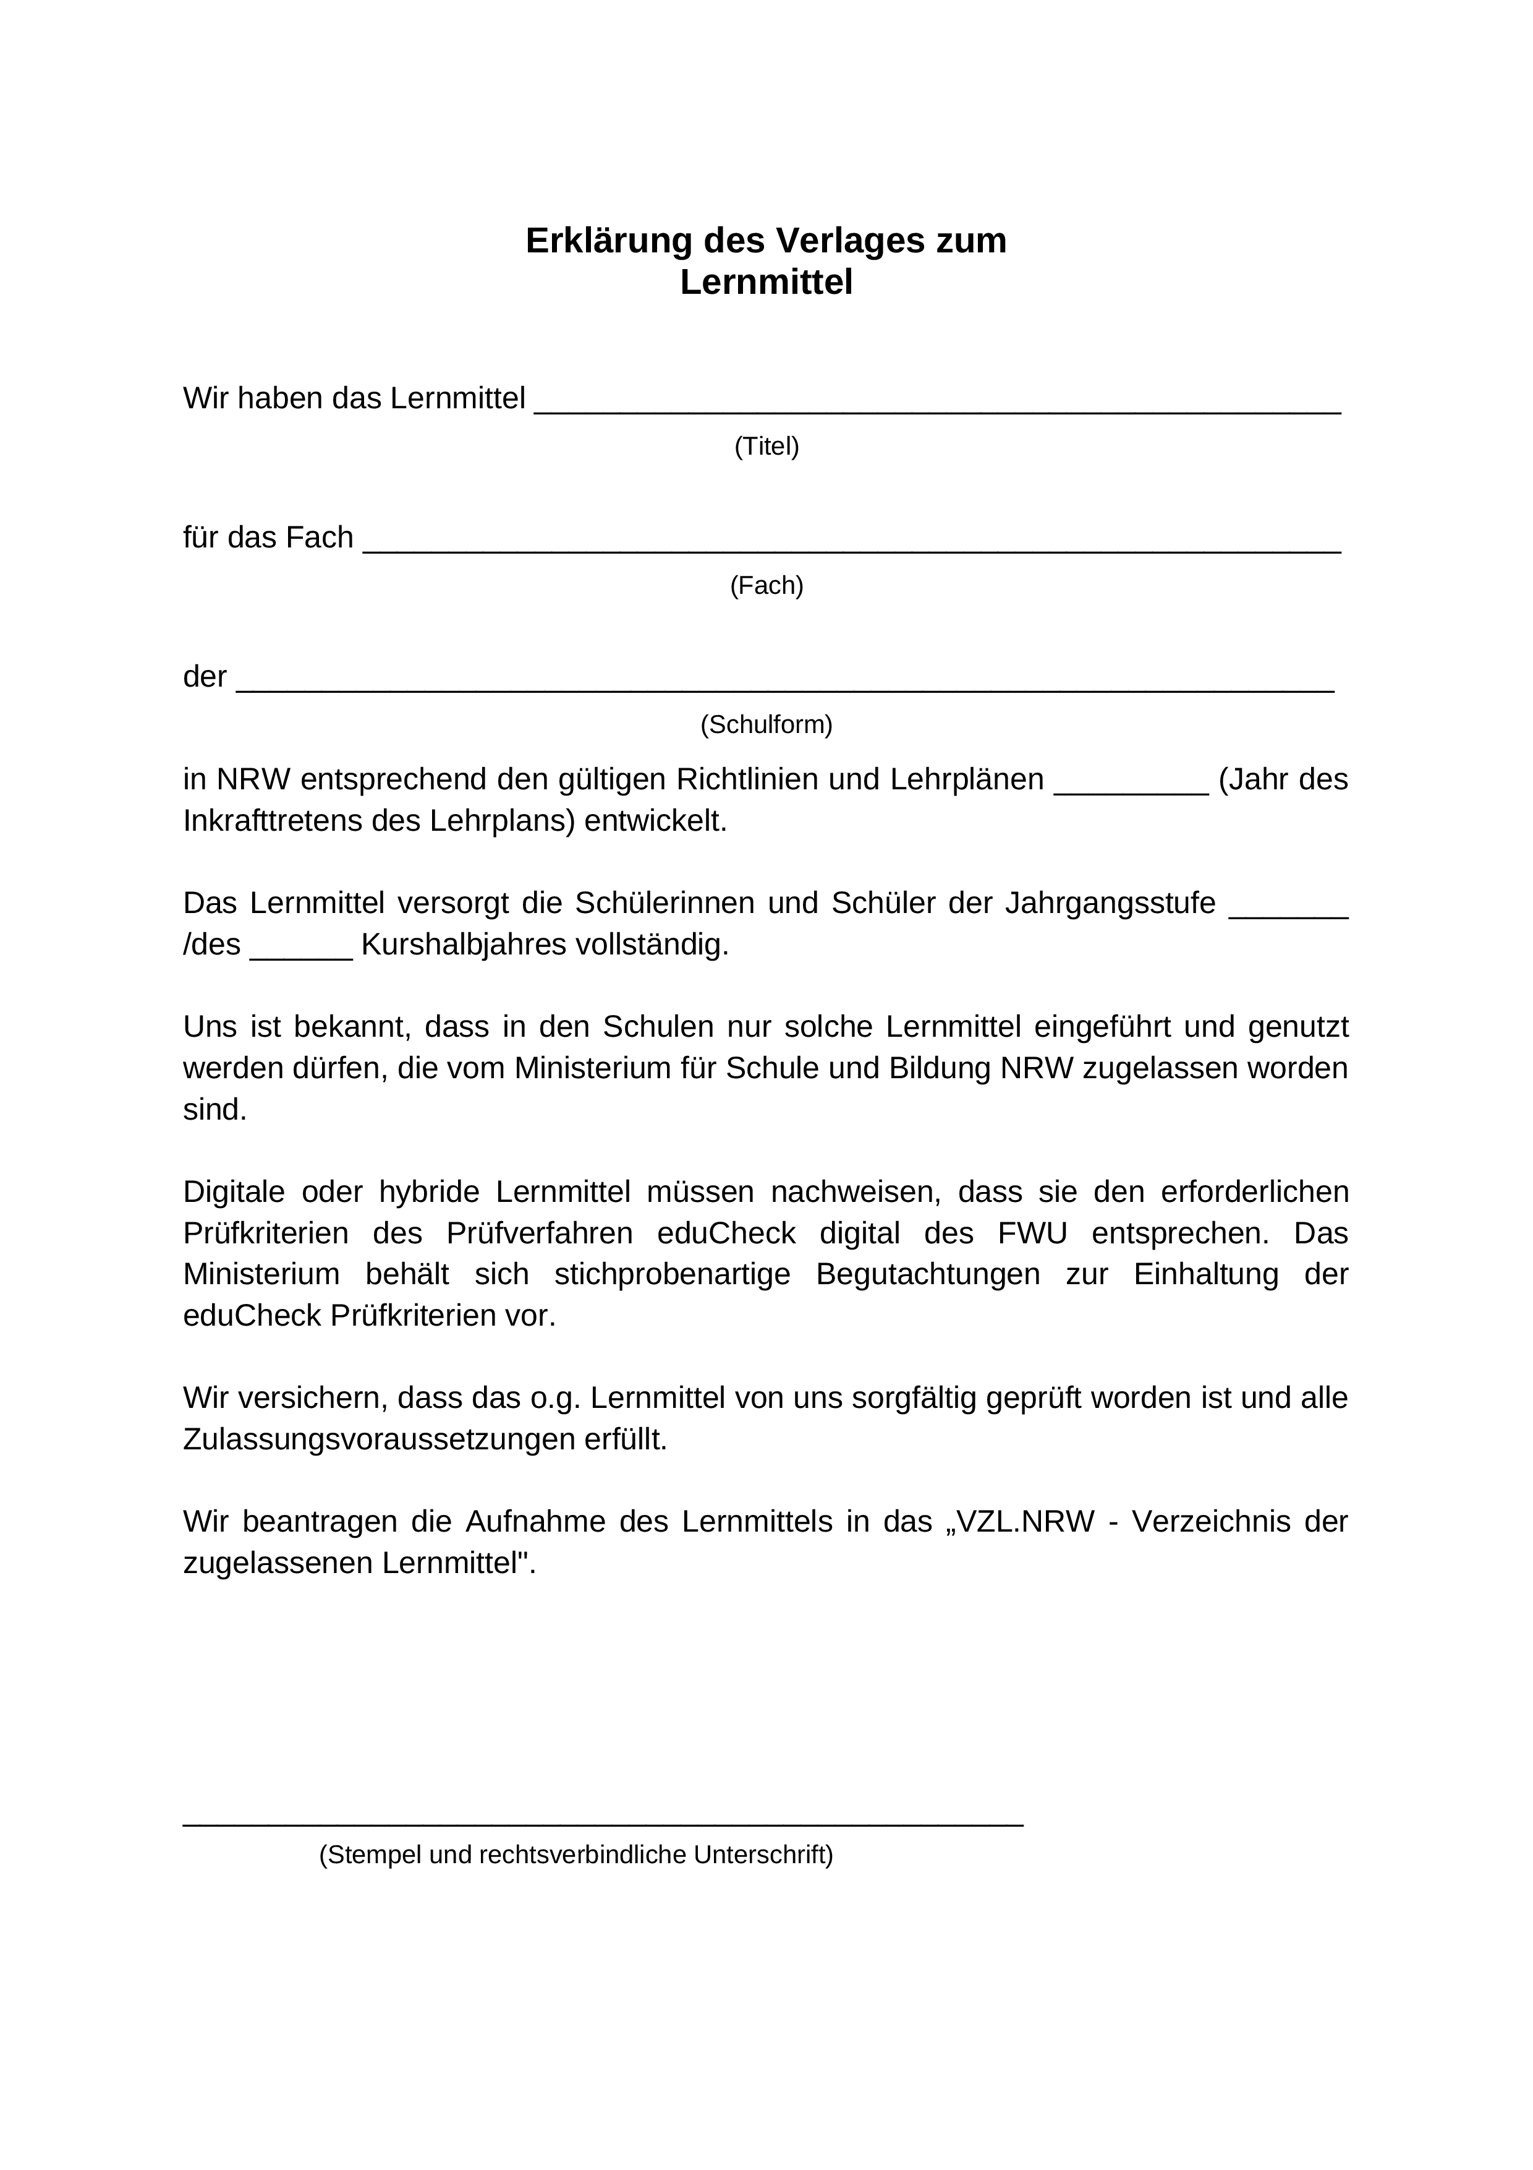
ABl. NRW. 12/25

